Білет №12
1) Оранізація таблиць у вигляді масивів записів

2) Загальний підхід до ораганізації семантичної обробки в трансляторах
Організація семантичного аналізу
Для того щоб створити і використовувати узагальнену програму семантичної обробки необхідно побудувати набори функцій семантичної обробки для кожного з вузлів графа розбору. При семантичному аналізі програма семантичного аналізу повинна перевірити аргументи за таблицею відповідностей аргументів та типів результатів.
При аналізі задач оптимізації можна виділити семантичний аналіз у вигляді термінальних вузлів, або у вигляді обробки нетерм. Вузлів доцільно використю табл. Відповідності аргументів чи операндів разом з полями визначених вихідних типів. Аргументами пошукутакої табл. Буде: внутр. Код(подання операції), тип і довжина 1-гота 2-го операнду. Функціональними полями в табл. Повинні бути тип і спосіб визначення довжини результату. Спосіб обчислення довжини може обчислюватись за допомогою якоїсь процедури обчислення довжини. Кожен алгоритм обробки викристовується і для інших видів семант. Обробки, тобто використ. Та сама рекурсія, але використ. Інші проц. Семант. Обробки.
Для семантичного аналізу програм може бути використана 1 табл. Відповідностей,в якій серед функц. Полів будують тип результату і функції визначення довжини результатута ф-ції інтерпретацій визначення операцій. Для реалізації повного інтерпретатора мови необх. Визначити в табл. Відповідності рядки для кожної з операцій, або фрагмента оператора мови. Найчастіше як внутр. Подання програми використовувались формат польського інверсного запису для виразу або постфіксна форма подання виразу. Деревовидна форма подання , в якій кореневі вузли піддерев визначають обчислення, що виконуються в підпідлеглих структурах. Різновидом таких дерев можна вважати спрямовані ациклічні графи(DAG). Звичайно такі графи мінімізують деревовидні подання, замінюючи повторювані піддерева відповідними посиланнями. В більш ранніх компіляторах часто використовували тетрадні та тріадні подання, які складалися з команд(послідовності команд) віртуальної машини реалізації мови. Тріадні подання включали код операції та адреси або вказівники на 2 операнди.В тетрадних поданнях використовувались 3 окремі посилання: 2-на операнди, а 3-й на результат, тобто вони відповідали 2-х та 3-х адресним командам комп’ютерів попередніх поколінь. Такі форми є залежними від обраної архітектури віртуальних машин. Внутрішні подання Паскалю у формі Р-кодів ближче до 1-адресної машини, а початкова форма більш спрямована до циклічної є взагалі архітектуронезал., атому більш загальною.

На цьомі етапі перевіряється відповідність типів, операндів або аргументів функцій та тип результату. Таким чином щоб реалізувати семантичний аналіз необхідно створити таблицю сумісності типів для всіх операцій та ключових слів В цій таблиці ключовими повинні бути операція або тип операції а потім типи операндів. З них ми повинні витягнути тип результату або код, що визначає несумісність або семантичну помилку.

Яким чином виконується семантичний аналіз. Обробка дерев розбору або циклу графів повинна виконватись в такому ж порядку , що й операції у виразах . Щоб виконати повний семантичний аналіз ми повинні виконати повний обхід дерева починаючи з з руху вліво і вниз . Найпростіший спосіб обходу бінарного ациклічного графу або дерева полягає в організації рекурсивного звертання до того ж самого аналізатора для підлеглих лівого і правого вузлів дерева. За цим рекурсивним алгоритмом може бути виконана будь-яка семантична обробка.

Можна уникнути рекурсії але для цього треба записати посилання на попередні вузли і дерева структури. Якщо програма представлена як дерево або граф, коли ми доходимо до терміналів або не терміналів змін їх треба відобразити щоб реконструювати вхідний текст.

Для виразів необхідно визначити пріорітетністьь розташування дужок. Якщо це індексні дужки то вони відображаються в окремому вузлі дерева.Так само в окремому вузлі функціональні та операторні дужки.
Трансля́тор — программа, которая принимает на вход программу на одном языке (он в этом случае называется исходный язык, а программа — исходный код), и преобразует её в программу, написанную на другом языке (соответственно, целевой язык и объектный код).
В качестве целевого языка наиболее часто выступают машинный код, Ассемблер и байт-код, так как они наиболее удобны (с точки зрения производительности) для последующего исполнения.
Наиболее часто встречаются две разновидности трансляторов:
- Компиляторы — выдают результат в виде исполняемого файла (в данном случае считаем, что компоновка входит в компиляцию). Этот файл:
  - транслируется один раз — может быть запущен самостоятельно
  - не требует для работы наличия на машине создавшего его транслятора
- Интерпретаторы — исполняют программу после разбора (в этом случае в роли объектного кода выступает внутреннее представление программы интерпретатором). Исполняется она построчно. В данном случае программа
  - транслируется (интерпретируется) при каждом запуске (если объектный код кешируется, возможны варианты)
  - требует для исполнения наличия на машине интерпретатора и исходного кода
Помимо «чисто» трансляторов и интерпретаторов, существует множество промежуточных вариантов. Так, большинство современных интерпретаторов перед исполнением переводят программу в байт-код (так как его покомандно выполнять гораздо проще, а значит, быстрее) или даже прямо в машинный код (в последнем варианте от интерпретатора остался только автоматический запуск, поэтому такой «интерпретатор» называется JIT-компилятором).

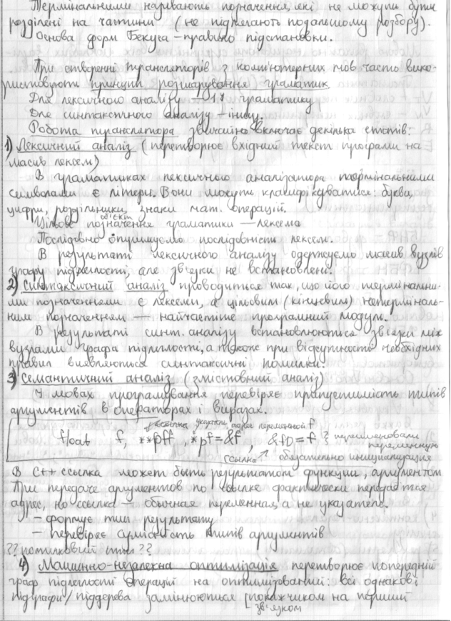
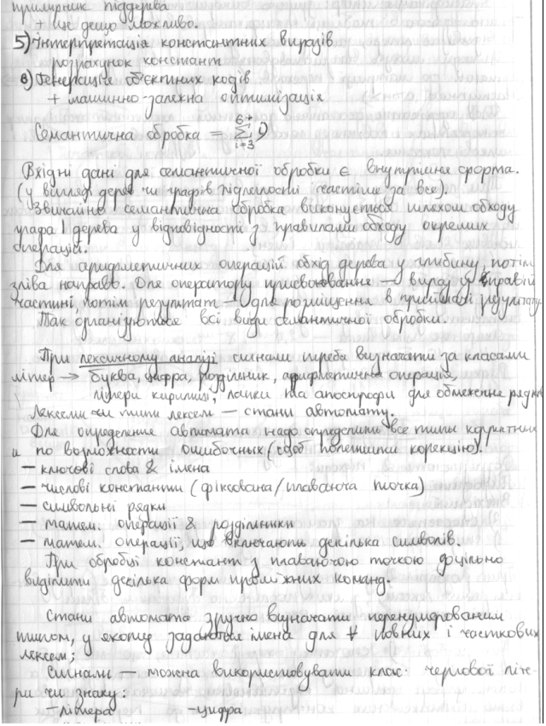



3) Способи організації драйверів в ОС
Драйвер периферийного устройства служит логическим интерфейсом между подсистемой ввода/вывода операционной системы и обслуживаемыми ею аппаратными средствами. В некоторых случаях драйвер заменяет или расширяет определенные аспекты BIOS'а и таким образом несет ответственность за обработку характеристик обслуживаемых аппаратных средств. В других драйверах физический ввод/вывод осуществляется исключительно через BIOS. В ранних версиях операционной системы MS-DOS не была предусмотрена процедура установки драйверов. Однако, начиная с версии 2.0, программисты получили возможность дополнять операционную систему. Несмотря на отсутствие общих стандартов для резидентных программ, интерфейс между операционной системой и драйвером периферийного устройства жестко определен, поэтому большинство драйверов может работать друг с другом совместно.
Драйверы бывают двух типов: ориентированные на символьный либо блоковый обмен данными. Драйверы, обслуживающие хранение и/или доступ к данным на дисках либо других устройствах прямого доступа, обычно ориентированы на блоковый обмен данными. Блоковые драйверы передают данные фиксированными порциями - отсюда и происходит их название.
Драйвер состоит из трех основных частей: заголовка, программы стратегий и программы прерываний. Заголовок описывает возможности и атрибуты драйвера, присваивает имя драйверу символьного устройства и содержит NEAR (только смещение, одно слово) указатели на программы стратегий и прерываний, а также FAR (смещение и сегмент, двойное слово) указатель на следующий драйвер в цепочке драйверов (цепочка является однонаправленной, что затрудняет поиск ее начала). Указатель на следующий драйвер устанавливает MS-DOS сразу после завершения процедуры инициализации, а в самом драйвере ему должно быть присвоено начальное значение -1 (FFFFFFFFH). Драйвер должен помещаться в 64K памяти, т.к. программы стратегий и прерываний содержат лишь смещения внутри выделенного драйверу сегмента.
Программа стратегий. Программа стратегий вызывается, когда драйвер устанавливается при загрузке операционной системы, а также при каждом сгенерированном операционной системой запросе на ввод/вывод. Единичный запрос на ввод/вывод от прикладной программы может породить несколько запросов к драйверу. Задача данной программы заключается лишь в том, чтобы сохранить где-нибудь некоторый адрес для дальнейшей обработки. Этот адрес, передаваемый в паре регистров ES:BX, указывает на структуру, называемую заголовком запроса, которая содержит информацию, сообщающую драйверу, какую операцию он должен выполнить.
rlength db 0 ; 0 - длина существенных данных в заголовке
unit db 0 ; 1 - номер элемента
command db 0 ; 2 - фактическая команда
status dw 0 ; 3 - состояние после возврата
reserve db 8 dup (0) ; 5 - зарезервировано для DOS
media db 0 ; 13 - дескриптор среды
address dd 0 ; 14 - длинный указатель для ввода/вывода
count dw 0 ; 18 - число символов для ввода/вывода (целое без знака)
sector dw 0 ; 20 - начальный сектор
Существенно то, что программа стратегий не осуществляет никаких операций ввода/вывода, а лишь сохраняет адрес заголовка запроса для последующей обработки программой прерываний. В мультизадачной системе этот адрес должен был бы храниться в некотором массиве, который при последующем вызове процедуры прерываний подвергался бы сортировке с целью оптимального использования устройства. Под управлением MS-DOS программа прерываний вызывается сразу после программы стратегий. Следует обратить внимание на то, что между вызовами программ стратегий и прерываний допустимы прерывания, а это может создать трудности, если драйвер написан в предположении, что между этими двумя вызовами проходит "нулевое время".
Программа прерываний. В программе прерываний выполняется вся фактическая работа драйвера, поэтому она является наиболее сложной его частью. При вызове этой программы исследуется командный байт (третий байт) ранее сохраненного заголовка запроса и в зависимости от его значения выполняются те или иные действия. Программа прерываний обычно использует командный байт в качестве индекса для некоторой управляющей таблицы, вызывая таким образом нужную процедуру для каждой команды. Конечно, при желании можно использовать таблицу переходов. Заголовок запроса содержит всю необходимую информацию для корректной обработки каждой команды и сообщает вызывающей программе (в большинстве случаев таковой является MS-DOS) о состоянии запроса после завершения соответствующей процедуры. Слово, хранящее состояние после возврата, разбито на несколько полей. Оно содержит бит ошибки, указывающий на то, что в оставшейся части содержится специфический код ошибки, бит выполнения, сигнализирующий о том, что требуемая операция была завершена, и бит занятости, призванный в первую очередь сигнализировать о текущем состоянии устройства. Обязательно должны присутствовать три раздела драйвера: ЗАГОЛОВОК ДРАЙВЕРА, ПРОГРАММА СТРАТЕГИЙ и ПРОГРАММА ПРЕРЫВАНИЙ. Программа ПРЕРЫВАНИЙ это не тоже самое, что программа обработки прерываний, которая может присутствовать в качестве необязательной части работающего по прерываниям драйвера. На самом деле, программа ПРЕРЫВАНИЙ - это точка входа в драйвер для обработки получаемых от MS-DOS команд.
Заголовок драйвера
Область данных драйвера
Программа СТРАТЕГИЙ
Вход в программу ПРЕРЫВАНИЙ
Обработчик команд
Программа обработки прерываний
Процедура инициализации

DRIVER SEGMENT PARA
ASSUME CS:DRIVER,DS:NOTHING,ES:NOTHING
ORG 0
START EQU $ ; Начало драйвера
;******* ЗАГОЛОВОК ДРАЙВЕРА*************************
dw -1,-1 ; Указатель на следующий драйвер
dw ATTRIBUTE ; Слово атрибутов
dw offset STRATEGY ; Точка входа в программу STRATEGY
dw offset INTERRUPT ; Точка входа в программу INTERRUPT
db 8 dup (?) ; Количество устройств/поле имени
;******* РЕЗИДЕНТНАЯ ЧАСТЬ ДРАЙВЕРА
req_ptr dd ? ; Указатель на заголовок запроса
;******* ПРОГРАММА СТРАТЕГИИ
; Сохранить адрес заголовка запроса для программы СТРАТЕГИЙ
; в REQ_PTR.
; На входе адрес заголовка запроса находится в регистрах ES:BX.
STRATEGY PROC FAR
mov cs:word ptr [req_ptr],bx
mov cs:word ptr [req_ptr + 2],bx
ret
STRATEGY ENDP
;******* ПРОГРАММА ПРЕРЫВАНИЙ
; Обработать команду, находящуюся в заголовке запроса.
; Адрес заголовка запроса содержится в REQ_PTR в форме
; СМЕЩЕНИЕ:СЕГМЕНТ.
INTERRUPT PROC FAR
pusha ; Сохранить все регистры
lds bx,cs:[req_ptr] ; Получить адрес заголовка запроса
…
INTERRUPT ENDP
…
DRIVER ENDS
END
Выше представлен скелет драйвера устройства. Хотя структура драйвера похожа на структуру .COM программы, важно отметить следующие отличия:
- Программа начинается с нулевого смещения, а не 100H.
- Образ программы начинается с директив определения данных для заголовка драйвера.
- Программа не содержит директивы ASSUME для стекового сегмента.
- Программа не содержит директивы END START.
Заголовок драйвера, программы СТРАТЕГИЙ и ПРЕРЫВАНИЙ

Команды языка ассемблера один к одному соответствуют командам процессора, фактически, они представляют собой более удобную для человека символьную форму записи (мнемокод) команд и их аргументов. Кроме того, язык ассемблера обеспечивает использование символических меток вместо адресов ячеек памяти, которые при ассемблировании заменяются на автоматически рассчитываемые абсолютные или относительные адреса, а также так называемых директив
Директивы ассемблера позволяют, в частности, включать блоки данных, задать ассемблирование фрагмента программы по условию, задать значения меток, использовать макроопределения с параметрами.
Каждая модель (или семейство) процессоров имеет свой набор команд и соответствующий ему язык ассемблера (автокод).
Существуют ЭВМ, реализующие в качестве машинного язык программирования высокого уровня (Forth, Lisp,Эль-76), фактически в них он является "ассемблером".
Достоинства языка ассемблера
Искусный программист, как правило, способен написать более эффективную программу на ассемблере, чем те, что генерируются трансляторами с языков программирования высокого уровня, то есть для программ на ассемблере характерно использование меньшего количества команд и обращений в память, что позволяет увеличить скорость и уменьшить размер программы.
Обеспечение максимального использования специфических возможностей конкретной платформы, что также позволяет создавать более эффективные программы с меньшими затратами ресурсов.
При программировании на ассемблере возможен непосредственный доступ к аппаратуре, в том числе портам ввода-вывода, регистрам процессора, и др.
Недостатки языка ассемблера
В силу своей машинной ориентации («низкого» уровня) человеку по сравнению с языками программирования высокого уровня сложнее читать и понимать программу, она состоит из слишком «мелких» элементов — машинных команд, соответственно усложняются программирование и отладка, растет трудоемкость, велика вероятность внесения ошибок. В значительной степени возрастает сложность совместной разработки.
Как правило, меньшее количество доступных библиотек по сравнению с современными индустриальными языками программирования.
Отсутствует переносимость программ на ЭВМ с другой архитектурой и системой команд (кроме двоично совместимых).
Происхождение и критика термина «язык ассемблера»
Данный тип языков получил свое название от названия транслятора (компилятора) с этих языков — ассемблера (англ. assembler — сборщик). Название последнего обусловлено тем, что программа "автоматически собиралась", а не вводилась вручную покомандно непосредственно в кодах. Следует иметь в виду возможную путаницу терминов: ассемблером в современном русском языке называют как язык программирования, так и транслятор с него.

Программа на ассемблере может содержать директивы: инструкции, не переводящиеся непосредственно в машинные команды, а управляющие работой компилятора. Набор и синтаксис их значительно разнятся и зависят не от аппаратной платформы, а от используемого транслятора (порождая диалекты языков в пределах одного семейства архитектур). В качестве «джентельменского набора» директив можно выделить следующие:
определение данных (констант и переменных)
управление организацией программы в памяти и параметрами выходного файла
задание режима работы компилятора
всевозможные абстракции (то есть элементы языков высокого уровня) — от оформления процедур и функций (для упрощения реализации парадигмы процедурного программирования) до условных конструкций и циклов (для парадигмы структурного программирования)
макросы
Язык ассемблера в русском языке также иногда называют «автокод».
Использование термина «язык ассемблера» также может вызвать ошибочное мнение о существовании некого единого языка низкого уровня, или хотя бы стандарта на такие языки. При именовании языка ассемблера желательно уточнять, ассемблер для какой архитектуры имеется в виду.

